Publicado no D.O.C. São Paulo,26, Ano 66 quarta-feira

09 de Fevereiro de 2022

GABINETE DO PREFEITO
RICARDO NUNES

DECRETOS
DECRETO Nº 61.041, DE 8 DE FEVEREIRO DE 2022
Dispõe sobre a reorganização da Coordenadoria de Gestão de Bens e Serviços
– COBES, da Secretaria Executiva de Gestão
- SEGES, da Secretaria de Governo Municipal, promovendo, em decorrência, alterações no Decreto nº 57.775, de 6 de julho de 2017; substitui o Anexo Único do Decreto n° 60.756, de 9 de novembro de 2021, e altera a lotação dos cargos de provimento em comissão que especifica.
RICARDO NUNES, Prefeito do Município de São Paulo, no uso das atribuições que lhe são conferidas por lei,
D E C R E T A:
Art. 1º A Coordenadoria de Gestão de Bens e Serviços - COBES, da Secretaria Executiva de Gestão - SEGES, da Secretaria de Governo Municipal, fica reorganizada nos termos deste decreto.
Art. 2º Os artigos 9º, 39, 40, 41, 42, 43 e 44 do Decreto nº 57.775, de 6 de julho de 2017, passam a vigorar com as seguintes modificações, alterada a denominação de sua Subseção V da Seção II do Capítulo III para “Coordenadoria de Gestão de Bens e Serviços – COBES”:
“Art. 9º A Coordenadoria de Gestão de Bens e Serviços
- COBES é integrada por:
I - Departamento de Planejamento de Aquisições e Contratações - DPAC, com:
a) Divisão de Projetos Estratégicos - DPE;
b) Divisão de Licitações – DL;
II - Departamento de Gestão de Atas, Serviços e Suprimentos – DGASS, com:
a) Divisão de Gestão de Atas de Registro de Preços -
DGARP;
b) Divisão de Gestão de Suprimentos – DGS;
c) Divisão de Gestão de Contratos e Serviços Compartilhados – DGSC.” (NR)
“Art. 39. A Coordenadoria de Gestão de Bens e Serviços
– COBES tem as seguintes atribuições:
I - planejar, coordenar e gerir sistemas estratégicos de suprimentos e contratos, estabelecendo regras e padrões para a realização de compras e contratações pelos órgãos municipais, assegurando a melhoria da qualidade dos bens adquiridos e serviços contratados;
II - propor, desenvolver e implementar modelos, mecanismos, processos e procedimentos para aquisição, contratação, alienação e gestão centralizadas de bens e serviços de uso em comum, determinando a sua aquisição centralizada, com o objetivo de propiciar ganhos de escala e eficiência administrativa, quando presentes a oportunidade e a conveniência administrativas;
III - disseminar diretrizes e orientações em compras e contratações e apoiar os órgãos e entidades da Administração Pública Municipal na execução de seus processos;
IV - planejar, coordenar, supervisionar e executar atividades para a realização de procedimentos licitatórios, de contratação direta e de alienação, relativos a bens e serviços de uso em comum;
V - firmar e gerenciar as Atas de Registro de Preços -
ARP decorrentes dos procedimentos licitatórios sob sua competência;
VI - gerir os serviços de transportes internos, nos termos da legislação em vigor, bem como autorizar a locação de veículos pelos órgãos da Administração Pública Municipal Direta;
VII - gerenciar e fiscalizar os contratos referentes aos prestadores de serviços e/ou fornecedores externos afetos à sua área;
VIII - promover ações de capacitação, treinamento e disseminação de procedimentos, ferramentas e sistemas perante os órgãos e entidades beneficiários, em articulação com a Escola Municipal de Administração
Pública de São Paulo – Álvaro Liberato Alonso Guerra;
IX - exercer outras atribuições correlatas e complementares na sua área de atuação.
Parágrafo único. A Coordenadoria de Gestão de Bens e Serviços - COBES prestará suporte técnico e administrativo para o funcionamento da Comissão Municipal de Controle de Preços de Materiais – COMPREM.” (NR)
“Art. 40. O Departamento de Planejamento de Aquisições e Contratações – DPAC tem as seguintes atribuições:
I - planejar, coordenar e gerir os fluxos e atividades dos projetos e processos de planejamento e modelagem atinentes à contratação, aquisição, alienação, fornecimento e licitações de bens e serviços de uso em comum;
II - elaborar e assegurar a aplicação de diretrizes e orientações técnicas, com vistas a promover a adoção de estratégias de fornecimento, aquisição, alienação e contratação que atentem para critérios de sustentabilidade, eficiência administrativa, ganhos de escala e de qualidade, inovação, transparência e melhoria do gasto público;
III - gerenciar e validar estudos relacionados a modelos de compras e contratações, tendo em vista as estratégicas estabelecidas pela COBES e considerando as necessidades dos órgãos e entidades, bem como assegurar a aplicação padronizada das metodologias desenvolvidas no âmbito de sua atuação;
IV - supervisionar a instrução dos procedimentos de licitação, alienação e contratação e as respectivas ações de elaboração de termos de referência, editais, contratos e outros instrumentos congêneres;
V - articular e subsidiar a interlocução com o leiloeiro, agente de contratação ou pregoeiro.” (NR)
“Art. 41. A Divisão de Projetos Estratégicos - DPE tem as seguintes atribuições:
I - estudar modelos de compras, alienações e contratações, a partir de orientações estratégicas estabelecidas pela COBES, considerando as necessidades dos órgãos e entidades e características do mercado de fornecedores de bens e de serviços, como preços, especificações, tecnologias e logística;
II - desenvolver projetos e modelar estratégias de fornecimento, aquisição, alienação e contratação, observando critérios de sustentabilidade, eficiência, ganhos de escala, qualidade, inovação e melhoria do gasto público;
III - desenvolver metodologias para a realização de pesquisas de preços e para consecução de estudos estatísticos necessários à definição de preços referenciais para a admissibilidade de propostas, reajustes e revisões de preços;
IV - definir diretrizes e procedimentos para a realização de levantamentos das estimativas de consumo dos órgãos e entidades da Administração Pública Municipal;
V - elaborar minutas de projetos básicos, termos de referência e outros documentos técnicos necessários para instruir os processos de fornecimento, aquisição, alienação e contratação de bens e serviços comuns.
§ 1º A DPE poderá propor o estabelecimento de grupos de trabalho intersecretariais, que terão por objetivo a realização de termos de referências ou especificações técnicas de bens e serviços comuns.
§ 2º Os grupos de trabalho referidos no § 1º deste artigo serão instituídos com atribuições específicas, por ato do Secretário Executivo de Gestão, conforme a especificidade e as necessidades de trabalho, e serão formados por servidores que exerçam atividades técnico-profissionais na área de abrangência especificada ou que tenham conhecimento técnico específico no setor.” (NR)
“Art. 42. A Divisão de Licitações - DL tem as seguintes atribuições:
I - elaborar, padronizar e divulgar instrumentais de contratação de bens e serviços de uso comum;
II - analisar os termos de referência, projetos básicos e instrumentos congêneres, contribuindo para seu aperfeiçoamento e adesão aos procedimentos de licitação, credenciamento, alienação e contratação;
III - instruir, sob o aspecto formal, os processos licitatórios para a aquisição, alienação e contratação de bens e serviços afetos à sua competência, sendo responsável pelos atos relativos à publicidade legal eobrigatória dos respectivos procedimentos, tendo em vista a elaboração de editais, minutas de contratos e de instrumentos congêneres necessários;
IV - subsidiar o agente de contratação, pregoeiro e leiloeiro com informações pertinentes e necessárias à condução dos trabalhos.” (NR)
“Art. 43. O Departamento de Gestão de Atas, Serviços e Suprimentos – DGASS tem as seguintes atribuições:
I - planejar e coordenar a gestão das Atas de Registro de Preços - ARP sob sua competência, atuando também em casos de renovação, transição e encerramento;
II - coordenar as atividades de gestão de suprimentos, materiais inservíveis, bens e serviços da Administração Pública Municipal, com vistas a promover a eficiência administrativa, o maior controle e racionalização do consumo e a redução de perdas;
III - coordenar as atividades de gestão dos serviços públicos realizados por concessionárias e de transporte interno da Administração Pública Municipal;
IV - gerenciar os procedimentos para a realização de pesquisa de preços destinadas à aquisição de bens e contratação de serviços comuns, sob responsabilidade de sua área de atuação;
V - validar e assegurar a aplicação padronizada das metodologias desenvolvidas no âmbito de sua atuação;
VI - articular e subsidiar a interlocução com os órgãos e entidades da Administração Pública Municipal participantes das ARPs e envolvidos na gestão de suprimentos municipal e na contratação de bens e serviços comuns.”
(NR)
“Art. 44. A Divisão de Gestão de Atas de Registro de Preços - DGARP tem as seguintes atribuições:
I – realizar o levantamento das estimativas de consumo de bens e serviços perante os órgãos e entidades da
Administração Pública Municipal, observando as diretrizes fixadas pela Divisão de Projetos Estratégicos;
II - coordenar a execução das ARPs, controlando saldos de itens registrados e procedendo aos atos necessários quanto aos pedidos de remanejamento de quantidades de itens dos órgãos participantes e quanto às adesões de órgãos não participantes;
III - instruir e disponibilizar a consulta, quando necessário, das ARPs, monitorando os preços registrados e o adimplemento das obrigações dos fornecedores;
IV - orientar e apoiar os órgãos e entidades, durante a gestão dos contratos firmados, no âmbito das Atas de Registro de Preços assinadas pela COBES, incluindo a intermediação de comunicação e de soluções de eventuais problemas com fornecedores;
V - gerenciar sistemas e ferramentas tecnológicas utilizadas na gestão de ARPs, incluindo a proposição de melhorias e inovações, o cadastro, orientação e apoio técnico a usuários.” (NR)
Art. 3º O Decreto nº 57.775, de 2017, passa a vigorar acrescido dos artigos 44-A e 44-B, com a seguinte redação:
“Art. 44-A. A Divisão de Gestão de Suprimentos – DGS tem as seguintes atribuições:
I - gerenciar os fluxos de suprimentos da Administração
Municipal e proceder ao controle e monitoramento do consumo dos materiais disponíveis e da evolução das demandas dos órgãos e entidades;
II - produzir análises e subsídios técnicos sobre o consumo dos órgãos e entidades da Administração Pública Municipal, visando à identificação dos itens que merecem mais atenção e tratamento especial quanto à sua gestão e planejamento das compras;
III - realizar pesquisa de preços e proceder a análises estatísticas para definição dos preços referenciais, observando as diretrizes da Divisão de Projetos Estratégicos, incluindo o gerenciamento, a atualização e a manutenção de histórico do banco de preços;
IV - gerenciar sistemas e ferramentas tecnológicas utilizadas na gestão e controle de suprimentos da Administração Pública Municipal, propondo melhorias e inovações, assim como realizando o cadastro, orientação e apoio técnico aos usuários.” (NR)
“Art. 44-B. A Divisão de Gestão de Contratos e Serviços
Compartilhados - DGSC tem as seguintes atribuições:
I - coordenar a guarda e a avaliação de materiais inservíveis, bem como promover sua venda ou aproveitamento;
II - promover ações de implantação dos modelos de fornecimento e contratação de bens e serviços comuns instituídos pela COBES perante os órgãos da Administração Pública Municipal, bem como prestar apoio e orientá-los quanto ao funcionamento das soluções e à observância dos critérios de qualidade indicados para os contratos e serviços compartilhados;
III - realizar a fiscalização técnica da prestação dos serviços e monitorar a evolução das demandas dos órgãos e entidades, em função dos modelos mencionados no inciso II deste artigo;
IV - gerenciar os serviços relativos às concessionárias de serviços públicos, acompanhando tarifas e preços públicos praticados e propondo normas e medidas para a redução das despesas de custeio associadas à prestação daqueles serviços;
V - normatizar e fiscalizar os serviços de transporte interno da Administração Pública Municipal, nos termos da legislação em vigor, incluindo a manutenção de cadastro atualizado dos veículos e máquinas oficiais;
VI - instruir e analisar os processos de baixa dos veículos oficiais e proceder à sua inspeção e avaliação para fins de leilão.” (NR)
Art. 4º Ficam criadas, na Coordenadoria de Gestão de Bens e Serviços – COBES, da Secretaria Executiva de Gestão – SEGES, as seguintes unidades:
I - o Departamento de Planejamento de Aquisições e Contratações - DPAC, com a Divisão de Projetos Estratégicos - DPE;
II - a Divisão de Gestão de Atas de Registro de Preços
- DGARP, no Departamento de Gestão de Atas, Serviços e Suprimentos – DGASS.
Art. 5º Em decorrência da reorganização prevista neste decreto, ficam suprimidas da Coordenadoria de Gestão de Bens e Serviços – COBES, da Secretaria Executiva de Gestão – SEGES, as unidades abaixo descritas, devendo os elementos que as integram - atribuições, bens patrimoniais, serviços, contratos, acervo, pessoal e recursos orçamentários e financeiros – ser destinados na seguinte conformidade:
I - a Divisão de Pesquisa e Registro de Preços – DPRP, destinando-se seus elementos à Divisão de Gestão de Atas de
Registro de Preços - DGARP;
II - a Divisão de Padronização e Controle de Qualidade
– DPCQ, destinando-se seus elementos à Divisão de Projetos
Estratégicos – DPE.
Art. 6º Ficam com suas denominações alteradas as seguintes unidades da Coordenadoria de Gestão de Bens e Serviços
– COBES, da Secretaria Executiva de Gestão:
I - o Departamento de Gestão de Suprimentos e Serviços
- DGSS para Departamento de Gestão de Atas, Serviços e Suprimentos – DGASS;
II - a Divisão de Gestão de Suprimentos e Concessionárias -
DGSC para Divisão de Gestão de Suprimentos – DGS;
III - a Divisão de Gestão de Transportes Internos – DGTI para Divisão de Gestão de Contratos e Serviços Compartilhados – DGSC.
Art. 7º Ficam transferidas as seguintes unidades da Coordenadoria de Gestão de Bens e Serviços - COBES, da Secretaria Executiva de Gestão – SEGES:
I - da Coordenadoria de Gestão de Bens e Serviços - COBES, a Divisão de Gestão de Contratos e Serviços Compartilhados – DGSC para o Departamento de Gestão de Atas, Serviços e Suprimentos – DGASS;
II – do Departamento de Gestão de Atas, Serviços e Suprimentos – DGASS, a Divisão de Licitações para o Departamento de Planejamento de Aquisições e Contratações – DPAC.
Art. 8º Ficam alteradas as lotações dos cargos de provimento em comissão constantes do Anexo I deste decreto, na conformidade da sua coluna "Situação Nova do Cargo".
Art. 9º O Anexo Único do Decreto n° 60.756, de 9 de novembro de 2021, fica substituído pelo Anexo II deste decreto.
Art. 10. Este decreto entrará em vigor na data de sua publicação.
PREFEITURA DO MUNICÍPIO DE SÃO PAULO, em 8 de fevereiro de 2022, 469º da Fundação de São Paulo.
RICARDO NUNES, PREFEITO
JOSÉ RICARDO ALVARENGA TRIPOLI, Secretário Municipal da Casa Civil
EUNICE APARECIDA DE JESUS PRUDENTE, Secretária Municipal de Justiça
RUBENS NAMAN RIZEK JUNIOR, Secretário de Governo Municipal
Publicado na Secretaria de Governo Municipal, em 8 de fevereiro de 2022.

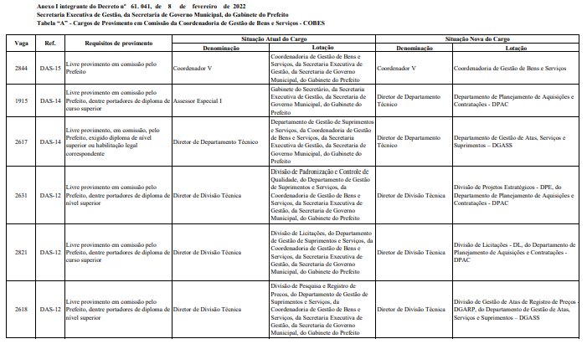
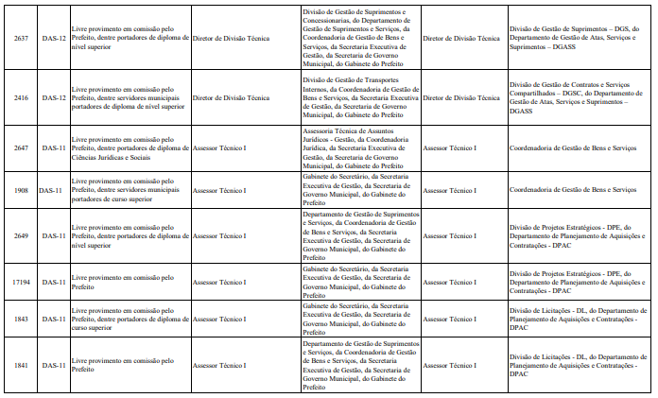

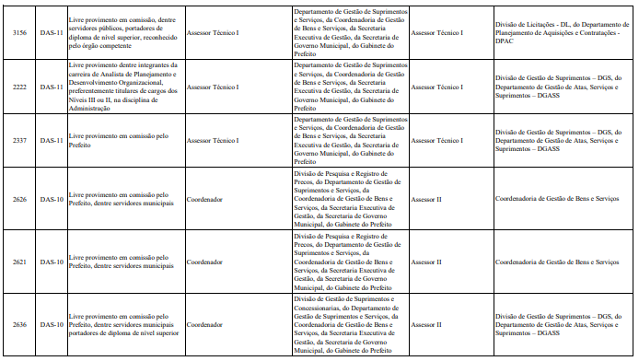

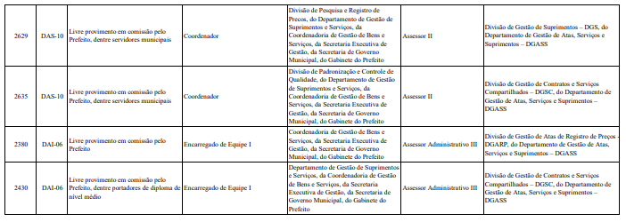
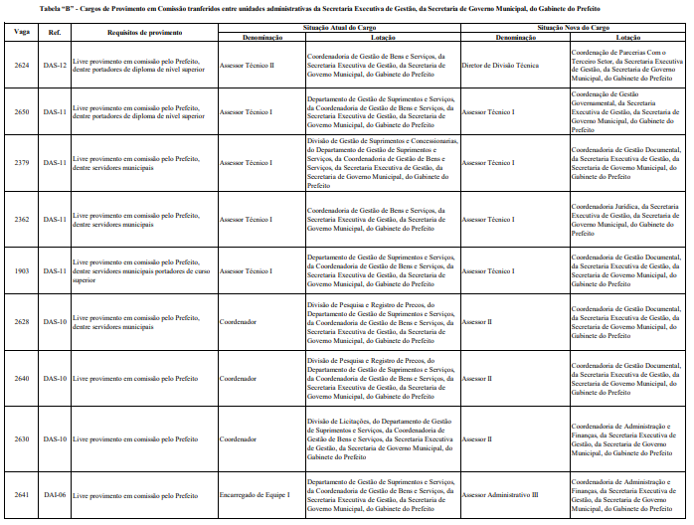

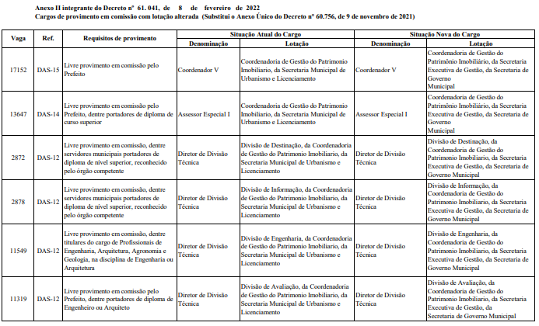
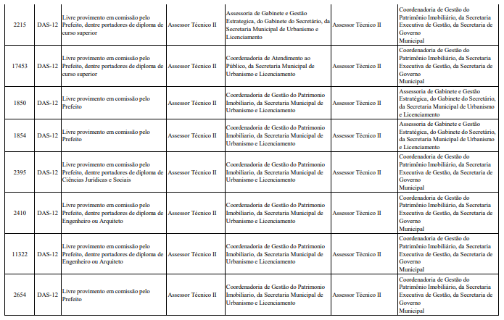

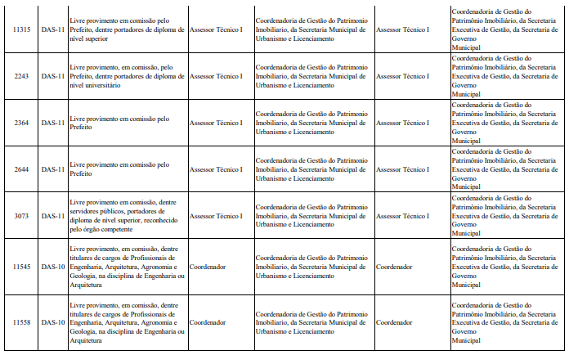
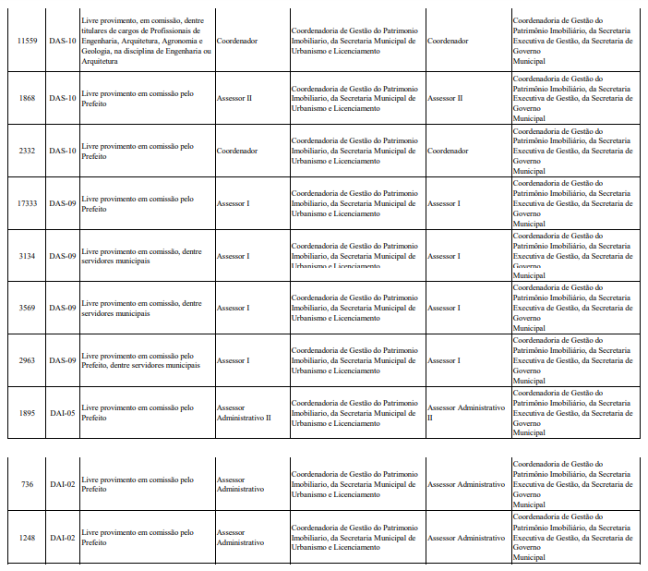

PORTARIAS

PORTARIA 161, DE 8 DE FEVEREIRO DE 2022
PROCESSO SEI 6064.2022/0000100-5
RICARDO NUNES, Prefeito do Município de São Paulo, usando das atribuições que lhe são conferidas por lei,
RESOLVE:
Exonerar a senhora RUTE ALZIRA MESQUITA, RF 568.244.4, a pedido e a partir de 28/01/2022, do cargo de Assessor I, Ref. DAS-09, da Supervisão de Execução Orçamentária e Financeira - SEOF, do Departamento de Administração e Finanças - DAF, da Secretaria Municipal de Desenvolvimento Econômico, Trabalho e Turismo, vaga 3551, constante do Decreto 58.153/18 e da Lei 16.974/18.
PREFEITURA DO MUNICÍPIO DE SÃO PAULO, aos 8 DE FEVEREIRO de 2022, 469º da fundação de São Paulo.
RICARDO NUNES, Prefeito

SECRETARIAS

DESENVOLVIMENTO ECONÔMICO, TRABALHO E TURISMO

GABINETE DA SECRETÁRIA

DESPACHO DO SUPERVISOR TÉCNICO

6064.2021/0001661-2
I. Nos termos do disposto no artigo 16, do Decreto n.º 48.592 de 06 de agosto de 2007, APROVO a prestação de contas do processo de adiantamento nº 6064.2021/0001661- 2, em nome de Aline Pereira Cardoso de Sá Barabinot, referente a viagem à cidade de Nova York, no período de 30/11 a 04/12/2021, no valor de no valor de R$ 7.373,39 (sete mil trezentos e setenta e três reais e trinta e nove centavos).

FUNDAÇÃO PAULISTANA DE EDUCAÇÃO E TECNOLOGIA

GABINETE DIRETOR GERAL

DESPACHO RERRATIFICAÇÃO SEI

Nº8110.2021/0000625-5
ASSUNTO: Contratação do(a) oficineiro(a) MAURO YOSHIKATSU TOME, selecionada pelo Edital 02/2020 para ministrar a oficina para ministrar as oficinas do projeto ELABORA.
I - No uso das atribuições que me foram conferidas por lei, considerando os elementos constantes neste processo, em especial o Parecer da Assessoria Técnico-Jurídica desta Fundação Paulistana de Educação, Tecnologia e Cultura (SEI n. 050768926), o qual adoto como razão de decidir, e RETI- -RATIFICO o despacho publicado no DOC de 28/08/2021, pág. 5, como segue:
Onde se lê:
“....
No uso das atribuições que me foram conferidas por lei e demais elementos do presente, notadamente as manifestações da Coordenadoria de Ensino, Pesquisa e Cultura (SEI 050704343) e manifestação da Assessoria Técnico-Jurídica a respeito (Parecer FUNDATEC/AJ 050768926), o qual acolho, AUTORIZO, com amparo no artigo 25, caput, da Lei Federal nº 8.666/93 e nos artigos 2º e 4º, da Lei Municipal 16.115/2015, assim como no Parecer da AJC/PGM ementado sob o nº 10.178/2002, a contratação de MAURO YOSHIKATSU TOME, inscrito no CPF/MF sob o n.º 286.590.448-27, para ministrar oficinas do projeto ELABORA, na temática “Habilidades e Comunicação para o Sucesso Profissional” e Currículo e Processo Seletivo”, com previsão de início em 01/09/2021 até o final do presente exercício, que se dará em diversos equipamentos da
Prefeitura, com carga horária total estimada de até 12 (doze) horas semanas, no valor de R$ 45,00 (quarenta e cinco reais) a hora/aula, perfazendo o valor total estimado de R$ 22.275,00 (vinte e dois mil duzentos e setenta e cinco reais).
..." Leia-se:
"...
No uso das atribuições que me foram conferidas por lei e demais elementos do presente, notadamente as manifestações da Coordenadoria de Ensino, Pesquisa e Cultura (SEI 050704343) e manifestação da Assessoria Técnico-Jurídica a respeito (Parecer FUNDATEC/AJ 050768926), o qual acolho, AUTORIZO, com amparo no artigo 25, caput, da Lei Federal nº 8.666/93 e nos artigos 2º e 4º, da Lei Municipal 16.115/2015, assim como no Parecer da AJC/PGM ementado sob o nº 10.178/2002, a contratação de MAURO YOSHIKATSU TOME, inscrito no CPF/MF sob o n.º 286.590.448-27, para ministrar oficinas do projeto ELABORA, na temática “Habilidades e Comunicação para o Sucesso Profissional” e Currículo e Processo Seletivo”, pelo período de 12 (doze) meses, com previsão de início em 01/09/2021, o programa poderá se dar em diversos equipamentos da Prefeitura, com carga horária total estimada de até 12 (doze) horas semanas, no valor de R$ 45,00 (quarenta e cinco reais) a hora/aula, perfazendo o valor total estimado de R$ 22.275,00 (vinte e dois mil duzentos e setenta e cinco reais).
E não como constou, permanecendo inalteradas as demais disposições do referido despacho.
II- Por consequência, fica autorizada a emissão das competentes notas de empenho, para o presente exercício, onerando a dotação 80.10.12.363.3019.2.416.3.3.90.360000.
III - Fica designado como fiscal desta contratação o servidor
Sr. Fábio França Coutinho – RF nº 883.148-3 e como suplente a
Sra. Isabela de Scarpa Anzuino, RF: 847628-4.

D E S P A C H O R E R R A T I F I C A Ç Ã O S E I
nº8110.2021/0000626-3
ASSUNTO: Contratação do(a) oficineiro(a) THAIS APARECIDA PEREIRA, selecionada pelo Edital 02/2020 para ministrar a oficina para ministrar as oficinas do projeto ELABORA.
I - No uso das atribuições que me foram conferidas por lei, considerando os elementos constantes neste processo, em especial o Parecer da Assessoria Técnico-Jurídica desta Fundação Paulistana de Educação, Tecnologia e Cultura (SEI n. 050768519), o qual adoto como razão de decidir, e RETI- -RATIFICO o despacho publicado no DOC de 28/08/2021, pág.
5, como segue:
Onde se lê:
“....
No uso das atribuições que me foram conferidas por lei e demais elementos do presente, notadamente as manifestações da Coordenadoria de Ensino, Pesquisa e Cultura (SEI 050708695) e manifestação da Assessoria Técnico-Jurídica a respeito (Parecer FUNDATEC/AJ 050768519), o qual acolho, AUTORIZO, com amparo no artigo 25, caput, da Lei Federal nº 8.666/93 e nos artigos 2º e 4º, da Lei Municipal 16.115/2015, assim como no Parecer da AJC/PGM ementado sob o nº
10.178/2002, a contratação de THAIS APARECIDA PEREIRA, inscrita no CPF/MF sob o n.º 402.508.288-80, para ministrar oficinas do projeto ELABORA, na temática “Habilidades e Comunicação para o Sucesso Profissional” e Currículo e Processo Seletivo”, com previsão de início em 01/09/2021 até o final do presente exercício, que se dará em diversos equipamentos da Prefeitura, com carga horária total estimada de até 12 (doze) horas semanas, no valor de R$ 45,00 (quarenta e cinco reais) a hora/aula, perfazendo o valor total estimado de R$ 22.275,00 (vinte e dois mil duzentos e setenta e cinco reais).
..."
Leia-se:
"...
No uso das atribuições que me foram conferidas por lei e demais elementos do presente, notadamente as manifestações da Coordenadoria de Ensino, Pesquisa e Cultura (SEI 050708695) e manifestação da Assessoria Técnico-Jurídica a respeito (Parecer FUNDATEC/AJ 050768519), o qual acolho, AUTORIZO, com amparo no artigo 25, caput, da Lei Federal nº 8.666/93 e nos artigos 2º e 4º, da Lei Municipal 16.115/2015, assim como no Parecer da AJC/PGM ementado sob o nº 10.178/2002, a contratação de THAIS APARECIDA PEREIRA, inscrita no CPF/MF sob o n.º 402.508.288-80, para ministrar oficinas do projeto ELABORA, na temática “Habilidades e Comunicação para o Sucesso Profissional” e Currículo e Processo Seletivo”, pelo período de 12 (doze) meses, com previsão de início em 01/09/2021 que se dará em diversos equipamentos da
Prefeitura, com carga horária total estimada de até 12 (doze) horas semanas, no valor de R$ 45,00 (quarenta e cinco reais) a hora/aula, perfazendo o valor total estimado de R$ 22.275,00 (vinte e dois mil duzentos e setenta e cinco reais).
E não como constou, permanecendo inalteradas as demais disposições do referido despacho.
II- Por consequência, fica autorizada a emissão das competentes notas de empenho, para o presente exercício, onerando a dotação 80.10.12.363.3019.2.416.3.3.90.360000.
III - Fica designado como fiscal desta contratação o servidor
Sr. Fábio França Coutinho – RF nº 883.148-3 e como suplente a
Sra. Isabela de Scarpa Anzuino, RF: 847628-4.

D E S P A C H O R E R R A T I F I C A Ç Ã O S E I
nº8110.2021/0000858-4
ASSUNTO: Contratação da oficineira LIANE BITTENCOURT, selecionado(a) pelo Edital de Credenciamento nº 20/2021 para ministrar as oficinas do referido projeto.
I - No uso das atribuições que me foram conferidas por lei, considerando os elementos constantes neste processo, em especial o Parecer da Assessoria Técnico-Jurídica desta Fundação Paulistana de Educação, Tecnologia e Cultura (SEI n.054935274), o qual adoto como razão de decidir, e RETI- -RATIFICO o despacho publicado no DOC de 18/11/2021, pág. 4, como segue:
Onde se lê:
“....
-No uso das atribuições que me foram conferidas por lei e demais elementos do presente, notadamente as manifestações da Coordenadoria de Ensino, Pesquisa e Cultura (054616635) e manifestação da Assessoria Técnico-Jurídica a respeito (Parecer FUNDATEC/AJ 054935274), o qual acolho, AUTORIZO, com amparo no artigo 25, caput, da Lei Federal nº 8.666/93 e Artigos 2º e 4º da Lei Municipal 16.115/2015, assim como no Parecer da AJC/PGM ementado sob o nº 10.178/2002, a contratação de LIANE BITTENCOURT, inscrita no CPF/MF sob o n.º 029.397.618- 09, para ministrar as oficinas do referido projeto. Com previsão de início em 22/11/2021 até o final do presente exercício, que poderá se dar em diversos equipamentos da Prefeitura, com carga horária total estimada de até 16 (dezesseis) horas semanais, no valor de R$ 55,00 (cinquenta e cinco reais) a hora/aula, perfazendo o valor total de R$ 47.520,00 (quarenta e sete mil quinhentos e vinte reais).
..."
Leia-se:
"...
- No uso das atribuições que me foram conferidas por lei e demais elementos do presente, notadamente as manifestações da Coordenadoria de Ensino, Pesquisa e Cultura (054616635) e manifestação da Assessoria Técnico-Jurídica a respeito (Parecer FUNDATEC/AJ 054935274), o qual acolho, AUTORIZO, com amparo no artigo 25, caput, da Lei Federal nº 8.666/93 e Artigos 2º e 4º da Lei Municipal 16.115/2015, assim como no Parecer da AJC/PGM ementado sob o nº 10.178/2002, a contratação de LIANE BITTENCOURT, inscrita no CPF/MF sob o n.º 029.397.618-09, para ministrar as oficinas do referido projeto, pelo período de 12 (doze) meses, com previsão de início em 22/11/2021, o programa poderá se dar em diversos equipamentos da Prefeitura, com carga horária total estimada de até 16 (dezesseis) horas semanais, no valor de R$ 55,00 (cinquenta e cinco reais) a hora/aula, perfazendo o valor total de
R$ 47.520,00 (quarenta e sete mil quinhentos e vinte reais).
E não como constou, permanecendo inalteradas as demais disposições do referido despacho.
II- Por consequência, fica autorizada a emissão das competentes notas de empenho, para o presente exercício, onerando a dotação 80.10.12.363.3019.2.4163.3.90.36.0000.
III- Fica designada como fiscal desta contratação a servidora Gislene Gomes dos Santos Assumpção Koyama - RF 890.601- 7 e como suplente Fábio França Coutinho - RF 883.148-3.

D E S P A C H O R E R R A T I F I C A Ç Ã O S E I
nº8110.2021/0000883-5
ASSUNTO: Contratação do oficineiro VINÍCIUS MELO CARDOSO, selecionado(a) pelo Edital de Credenciamento nº 20/2021 para ministrar as oficinas do referido projeto.
I - No uso das atribuições que me foram conferidas por lei, considerando os elementos constantes neste processo, em especial o Parecer da Assessoria Técnico-Jurídica desta Fundação Paulistana de Educação, Tecnologia e Cultura (SEI n.054871903), o qual adoto como razão de decidir, e RETI- -RATIFICO o despacho publicado no DOC de 18/11/2021, pág. 4, como segue:
Onde se lê:
“....
No uso das atribuições que me foram conferidas por lei e demais elementos do presente, notadamente as manifestações da Coordenadoria de Ensino, Pesquisa e Cultura (054762438) e manifestação da Assessoria Técnico-Jurídica a respeito (Parecer FUNDATEC/054871903), o qual acolho, AUTORIZO, com amparo no artigo 25, caput, da Lei Federal nº 8.666/93 e Artigos 2º e 4º da Lei Municipal 16.115/2015, assim como no Parecer da AJC/PGM ementado sob o nº 10.178/2002, a contratação de VINÍCIUS MELO CARDOSO, inscrita no CPF/MF sob o n.º 369.397.588-44, para ministrar as oficinas do referidoprojeto. Com previsão de início em 22/11/2021 até o final do presente exercício, que poderá se dar em diversos equipamentos da Prefeitura, com carga horária total estimada de até (seis) horas semanais de (22/11/21 à 31/12/2021 e 8 horas semanais a partir de 01/01/2022 à 22/11/2022, no valor de R$ 55,00 (cinquenta e cinco reais) a hora/aula, perfazendo o valor total de R$ 20.240,00 (vinte mil duzentos e quarenta reais).
..."
Leia-se:
"...
- No uso das atribuições que me foram conferidas por lei e demais elementos do presente, notadamente as manifestações da Coordenadoria de Ensino, Pesquisa e Cultura (054762438) e manifestação da Assessoria Técnico-Jurídica a respeito (Parecer FUNDATEC/054871903), o qual acolho, AUTORIZO, com amparo no artigo 25, caput, da Lei Federal nº 8.666/93 e Artigos 2º e 4º da Lei Municipal 16.115/2015, assim como no Parecer da AJC/PGM ementado sob o nº 10.178/2002, a contratação de VINÍCIUS MELO CARDOSO, inscrita no CPF/MF sob o n.º 369.397.588-44, para ministrar as oficinas do referido projeto, pelo prazo de 12( doze) meses, com previsão de início em 22/11/2021, que poderá se dar em diversos equipamentos da Prefeitura, com carga horária total estimada de até 6 (seis) horas semanais de (22/11/21 à 31/12/2021 e 8 horas semanais a partir de 01/01/2022 à 22/11/2022, no valor de R$ 55,00 (cinquenta e cinco reais) a hora/aula, perfazendo o valor total de R$ 20.240,00 (vinte mil duzentos e quarenta reais).
E não como constou, permanecendo inalteradas as demais disposições do referido despacho.
II- Por consequência, fica autorizada a emissão das competentes notas de empenho, para o presente exercício, onerando a dotação 80.10.12.363.3019.2.4163.3.90.36.0000.
III- Fica designada como fiscal desta contratação a servidora Gislene Gomes dos Santos Assumpção Koyama - RF 890.601- 7 e como suplente Roberto Carlos da Silva - RF 600.027-4.
D E S P A C H O R E R R A T I F I C A Ç Ã O S E I nº8110.2021/0000892-4
ASSUNTO: Contratação da oficineira ANA CRISTINA DA SILVA LIMA, selecionado(a) pelo Edital de Credenciamento nº 20/2021 para ministrar as oficinas do referido projeto.
I - No uso das atribuições que me foram conferidas por lei, considerando os elementos constantes neste processo, em especial o Parecer da Assessoria Técnico-Jurídica desta Fundação Paulistana de Educação, Tecnologia e Cultura (SEI n. 054943718), o qual adoto como razão de decidir, e RETI-
-RATIFICO o despacho publicado no DOC de 18/11/2021, pág. 4, como segue:
Onde se lê:
“....
No uso das atribuições que me foram conferidas por lei e demais elementos do presente, notadamente as manifestações da Coordenadoria de Ensino, Pesquisa e Cultura (054865658) e manifestação da Assessoria Técnico-Jurídica a respeito (Parecer FUNDATEC/054943718), o qual acolho, AUTORIZO, com amparo no artigo 25, caput, da Lei Federal nº 8.666/93 e Artigos 2º e 4º da Lei Municipal 16.115/2015, assim como no Parecer da AJC/PGM ementado sob o nº 10.178/2002, a contratação de ANA CRISTINA DA SILVA LIMA, inscrita no CPF/MF sob o n.º 268.733.968-77, para ministrar as oficinas do referido projeto. Com previsão de início em 22/11/2021 até o final do presente exercício, que poderá se dar em diversos equipamentos da Prefeitura, com carga horária total estimada de até 16 (dezesseis) horas semanais, no valor de R$ 55,00 (cinquenta e cinco reais) a hora/aula, perfazendo o valor total de R$ 47.520,00
(quarenta e sete mil quinhentos e vinte reais).
..."
Leia-se:
"...
No uso das atribuições que me foram conferidas por lei e demais elementos do presente, notadamente as manifestações da Coordenadoria de Ensino, Pesquisa e Cultura (054865658) e manifestação da Assessoria Técnico-Jurídica a respeito (Parecer FUNDATEC/054943718), o qual acolho, AUTORIZO, com amparo no artigo 25, caput, da Lei Federal nº 8.666/93 e Artigos 2º e 4º da Lei Municipal 16.115/2015, assim como no Parecer da AJC/PGM ementado sob o nº 10.178/2002, a contratação de ANA CRISTINA DA SILVA LIMA, inscrita no CPF/MF sob o n.º 268.733.968-77, para ministrar as oficinas do referido projeto pelo período de 12 (doze) meses, com previsão de início em 22/11/2021, o programa poderá se dar em diversos equipamentos da Prefeitura, com carga horária total estimada de até 16 (dezesseis) horas semanais, no valor de R$ 55,00 (cinquenta e cinco reais) a hora/aula, perfazendo o valor total de R$ 47.520,00 (quarenta e sete mil quinhentos e vinte reais).
E não como constou, permanecendo inalteradas as demais disposições do referido despacho.
II- Por consequência, fica autorizada a emissão das competentes notas de empenho, para o presente exercício, onerando a dotação 80.10.12.363.3019.2.416.3.3.90.360000.
III - Fica designada como fiscal desta contratação a servidora Gislene Gomes dos Santos Assumpção Koyama - RF 890.601-
7 e como suplente Roberto Carlos da Silva - RF 600.027-4.
D E S P A C H O R E R R A T I F I C A Ç Ã O S E I
nº8110.2021/0000913-0
ASSUNTO: Contratação da oficineira SELMA GOMES DE OLIVEIRA, selecionado(a) pelo Edital de Credenciamento nº 20/2021 para ministrar as oficinas do referido projeto.
I - No uso das atribuições que me foram conferidas por lei, considerando os elementos constantes neste processo, em especial o Parecer da Assessoria Técnico-Jurídica desta Fundação Paulistana de Educação, Tecnologia e Cultura (SEI n. 055157626), o qual adoto como razão de decidir, e RETI- -RATIFICO o despacho publicado no DOC de 20/11/2021, pág. 8, como segue:
Onde se lê:
“....
No uso das atribuições que me foram conferidas por lei e demais elementos do presente, notadamente as manifestações da Coordenadoria de Ensino, Pesquisa e Cultura (055032162) e manifestação da Assessoria Técnico-Jurídica a respeito (Parecer FUNDATEC/AJ 055157626), o qual acolho, AUTORIZO, com amparo no artigo 25, caput, da Lei Federal nº 8.666/93 e Artigos 2º e 4º da Lei Municipal 16.115/2015, assim como no Parecer da AJC/PGM ementado sob o nº 10.178/2002, a contratação de SELMA GOMES DE OLIVEIRA, inscrita no CPF/MF sob o n.º 844.604.158-87, para ministrar as oficinas do referido projeto. Com previsão de início em 22/11/2021 até o final do presente exercício, que poderá se dar em diversos equipamentos da Prefeitura, com carga horária total estimada de até 16 (dezesseis) horas semanais, no valor de R$ 55,00 (cinquenta e cinco reais) a hora/aula, perfazendo o valor total de R$
47.520,00 (quarenta e sete mil quinhentos e vinte reais).
..."
Leia-se:
"...
No uso das atribuições que me foram conferidas por lei e demais elementos do presente, notadamente as manifestações da Coordenadoria de Ensino, Pesquisa e Cultura (055032162) e manifestação da Assessoria Técnico-Jurídica a respeito (Pare- cer FUNDATEC/AJ 055157626), o qual acolho, AUTORIZO, com amparo no artigo 25, caput, da Lei Federal nº 8.666/93 e Artigos 2º e 4º da Lei Municipal 16.115/2015, assim como no Parecer da AJC/PGM ementado sob o nº 10.178/2002, a contratação de SELMA GOMES DE OLIVEIRA, inscrita no CPF/MF sob o n.º 844.604.158-87, para ministrar as oficinas do referido projeto pelo período de 12 (doze) meses, com previsão de início em 22/11/2021, o programa poderá se dar em diversos equipamentos da Prefeitura, com carga horária total estimada de até 16 (dezesseis) horas semanais, no valor de R$ 55,00 (cinquenta e cinco reais) a hora/aula, perfazendo o valor total de
R$ 47.520,00 (quarenta e sete mil quinhentos e vinte reais).
E não como constou, permanecendo inalteradas as demais disposições do referido despacho.
II- Por consequência, fica autorizada a emissão das competentes notas de empenho, para o presente exercício, onerando a dotação 80.10.12.363.3019.2.416.3.3.90.360000.
III - Fica designada como fiscal desta contratação a servidora Gislene Gomes dos Santos Assumpção Koyama - RF 890.601- 7 e como suplente Fábio França Coutinho - RF 883.148-3.
D E S P A C H O R E R R A T I F I C A Ç Ã O S E I nº8110.2022/0000058-5
ASSUNTO: Contratação do Professor de Ensino Técnico em Farmácia Módulo II e III -MARCIO PINTO FERREIRA, selecionado(a) pelo Edital de Credenciamento nº 19/2021, para atuação no âmbito do PRONATEC – PROGRAMA NACIONAL DE ACESSO AO ENSINO TÉCNICO E EMPREGO na cidade de São Paulo. Possibilidade.
I - No uso das atribuições que me foram conferidas por lei, considerando os elementos constantes neste processo, em especial o Parecer da Assessoria Técnico-Jurídica desta Fundação Paulistana de Educação, Tecnologia e Cultura (SEI n. 057482078), o qual adoto como razão de decidir, e RETI- -RATIFICO o despacho publicado no DOC de 19/01/2022, como segue: Onde se lê:
“....
No uso das atribuições que me foram conferidas por lei e demais elementos do presente, Considerando as manifestações as manifestações da Coordenadoria de Ensino, Pesquisa e Cultura (SEI 057433671), as manifestações em doc. SEI 057455032, doc. SEI 057455435, doc. SEI 057574150, doc. SEI 057590409, e manifestação da Assessoria Técnico-Jurídica a respeito doc. SEI 057482078, o qual acolho, AUTORIZO a contratação de Professor de Ensino Técnico em Farmácia Módulo II e III -MARCIO PINTO FERREIRA, CPF n º 089.705.768-60, para atuação no âmbito do PRONATEC –PROGRAMA NACIONAL DE ACESSO AO ENSINO TÉCNICO E EMPREGO na cidade de São Paulo, inicialmente pelo período de 20/01/2022 até 04/03/2022 onerando a dotação orçamentária 80.10.12.363.3019.2416.339 03600.00 conforme Nota de Reserva nº 057599162 e após regularizada a previsão orçamentária do recurso financeiro federal existente, seja procedida a substituição da nota de empenho de fonte 00 para a fonte 02, ficando automaticamente autorizada a despesa por doze meses a partir da data de 20/01/2022 na dotação 80.10.12.363.2019.2416.33903600.02-Recursos Federais. O valor total estimado da contratação é de R$ 42.500,00
(quarenta e dois mil e quinhentos reais) , pelo prazo de 12 (doze) meses, a partir de 20/01/2022.
..."
Leia-se:
"...
No uso das atribuições que me foram conferidas por lei e demais elementos do presente, Considerando as manifestações as manifestações da Coordenadoria de Ensino, Pesquisa e Cultura (SEI 057433671), as manifestações em doc. SEI 057455032, doc. SEI 057455435, doc. SEI 057574150, doc. SEI 057590409, e manifestação da Assessoria Técnico-Jurídica a respeito doc. SEI 057482078, o qual acolho, AUTORIZO a contratação de Professor de Ensino Técnico em Farmácia Módulo II e III -MARCIO PINTO FERREIRA, CPF n º 089.705.768-60, para atuação no âmbito do PRONATEC –PROGRAMA NACIONAL DE ACESSO AO ENSINO TÉCNICO E EMPREGO na cidade de São Paulo, inicialmente pelo período de 20/01/2022 até 04/03/2022 onerando a dotação orçamentária 80.10.12.363.3019.2416.339 03600.00 conforme Nota de Reserva nº 057599162 e após regularizada a previsão orçamentária do recurso financeiro federal existente, seja procedida a substituição da nota de empenho de fonte 00 para a fonte 02, ficando automaticamente autorizada a despesa por doze meses a partir da data de 20/01/2022 na dotação 80.10.12.363.2019.2416.33903600.02-Recursos Federais. O valor total estimado da contratação é de R$ 42.500,00
(quarenta e dois mil e quinhentos reais), pelo prazo de 12 (doze) meses, a partir de 09/02/2022.
E não como constou, permanecendo inalteradas as demais disposições do referido despacho.
II - Fica também autorizada a emissão de nota de Reserva e Empenho no valor correspondente à 20% do contrato para o pagamento da contribuição previdenciária patronal (INSS), a onerar a dotação 80.10.12.363.2019.2416.33904700.02, assim que concluído o procedimento administrativo junto à SF, citado no item I acima.
III - Fica designado como fiscal desta contratação o servidor
Sr. Plinio Barbosa Bronzeri RF 883251-0, e como suplente, o Sr.
Fábio França Coutinho RF 883148-3.
D E S P A C H O R E R R A T I F I C A Ç Ã O S E I
nº8110.2021/0000459-7
ASSUNTO Contratação do(a) oficineiro(a) MARIA CRISTINA DE ALMEIDA JOANETE, selecionada pelo Edital 01/2020 para atuação no âmbito do programa de MODA E COSTURA.
I - No uso das atribuições que me foram conferidas por lei, considerando os elementos constantes neste processo, em especial o Parecer da Assessoria Técnico-Jurídica desta Fundação Paulistana de Educação, Tecnologia e Cultura (SEI n. 047337817), o qual adoto como razão de decidir, e RETI- -RATIFICO o despacho publicado no DOC de 08/07/2021, pág. 5, como segue:
Onde se lê:
“....
- No uso das atribuições que me foram conferidas por lei e demais elementos do presente, notadamente as manifestações da Coordenadoria de Ensino, Pesquisa e Cultura (047099277) e manifestação da Assessoria Técnico-Jurídica a respeito (Parecer FUNDATEC/AJ 047337817), o qual acolho, AUTORIZO, com amparo no artigo 25, caput, da Lei Federal nº 8.666/93 e Artigos
2º e 4º da Lei Municipal 16.115/2015, assim como no Parecer da AJC/PGM ementado sob o nº 10.178/2002, a contratação de MARIA CRISTINA DE ALMEIDA JOANETE, inscrita no CPF/MF sob o n.º 103.496.088-14, para atuação no âmbito do programa de MODA E COSTURA . Com previsão de início em 12/07/2021 até o final do presente exercício, que poderá se dar em diversos equipamentos da Prefeitura, com carga horária total estimada de até 16 (dezesseis) horas semanais, no valor de R$ 45,00 (quarenta e cinco reais) a hora/aula, perfazendo o valor total de R$ 29.520,00 (vinte e nove mil quinhentos e vinte reais) .
..."
Leia-se:
"...
- No uso das atribuições que me foram conferidas por lei e demais elementos do presente, notadamente as manifestações da Coordenadoria de Ensino, Pesquisa e Cultura (047099277) e manifestação da Assessoria Técnico-Jurídica a respeito (Parecer FUNDATEC/AJ 047337817), o qual acolho, AUTORIZO, com amparo no artigo 25, caput, da Lei Federal nº 8.666/93 e Artigos 2º e 4º da Lei Municipal 16.115/2015, assim como no Parecer da AJC/PGM ementado sob o nº 10.178/2002, a contratação de MARIA CRISTINA DE ALMEIDA JOANETE, inscrita no CPF/MF sob o n.º 103.496.088-14, para atuação no âmbito do programa de MODA E COSTURA, pelo período de 12 (doze) meses, com previsão de início em 12/07/2021, o programa poderá se dar em diversos equipamentos da Prefeitura, com carga horária total estimada de até 16 (dezesseis) horas semanais, no valor de R$ 45,00 (quarenta e cinco reais) a hora/aula, perfazendo o valor total de R$ 29.520,00 (vinte e nove mil quinhentos e vinte reais) .
E não como constou, permanecendo inalteradas as demais disposições do referido despacho.
II- Por consequência, fica autorizada a emissão das competentes notas de empenho, para o presente exercício, onerando a dotação 80.10.12.363.3019.2.416.3.3.90.360000.
III- Fica designada como fiscal desta contratação a servidora Aline da Silva - RF 883.137.8 e como suplente Diego Freitas Ribeiro - RF 847.279.3 (Suplente).
D E S P A C H O R E R R A T I F I C A Ç Ã O S E I
nº8110.2021/0000627-1
ASSUNTO: Contratação do(a) oficineiro(a) REGINA VIEIRA
DE SOUZA PIRES, selecionada pelo Edital 02/2020 para ministrar a oficina para ministrar as oficinas do projeto ELABORA.
I - No uso das atribuições que me foram conferidas por lei, considerando os elementos constantes neste processo, em especial o Parecer da Assessoria Técnico-Jurídica desta Fundação Paulistana de Educação, Tecnologia e Cultura (SEI n. 050768197), o qual adoto como razão de decidir, e RETI- -RATIFICO o despacho publicado no DOC de 28/08/2021, pág. 5, como segue:
Onde se lê:
“....
No uso das atribuições que me foram conferidas por lei e demais elementos do presente, notadamente as manifestações da Coordenadoria de Ensino, Pesquisa e Cultura (SEI
050742396) e manifestação da Assessoria Técnico-Jurídica a respeito (Parecer FUNDATEC/AJ 050768197), o qual acolho, AUTORIZO, com amparo no artigo 25, caput, da Lei Federal nº 8.666/93 e nos artigos 2º e 4º, da Lei Municipal 16.115/2015, assim como no Parecer da AJC/PGM ementado sob o nº 10.178/2002, a contratação de REGINA VIEIRA DE SOUZA PIRES, inscrita no CPF/MF sob o n.º 259.294.478-88, para ministrar oficinas do projeto ELABORA, na temática “Habilidades e Comunicação para o Sucesso Profissional” e Currículo e Processo Seletivo”, com previsão de início em 01/09/2021 até o final do presente exercício, que se dará em diversos equipamentos da Prefeitura, com carga horária total estimada de até 12 (doze) horas semanas, no valor de R$ 45,00 (quarenta e cinco reais) a hora/aula, perfazendo o valor total estimado de R$ 22.275,00 (vinte e dois mil duzentos e setenta e cinco reais).
..."
Leia-se:
"...
No uso das atribuições que me foram conferidas por lei e demais elementos do presente, notadamente as manifestações da Coordenadoria de Ensino, Pesquisa e Cultura (SEI 050742396) e manifestação da Assessoria Técnico-Jurídica a respeito (Parecer FUNDATEC/AJ 050768197), o qual acolho, AUTORIZO, com amparo no artigo 25, caput, da Lei Federal nº 8.666/93 e nos artigos 2º e 4º, da Lei Municipal 16.115/2015, assim como no Parecer da AJC/PGM ementado sob o nº 10.178/2002, a contratação de REGINA VIEIRA DE SOUZA PIRES, inscrita no CPF/MF sob o n.º 259.294.478-88, para ministrar oficinas do projeto ELABORA, na temática “Habilidades e Comunicação para o Sucesso Profissional” e Currículo e Processo Seletivo”, pelo período de 12 (doze) meses, com previsão de início em 01/09/2021, o programa poderá se dar em diversos equipamentos da Prefeitura, com carga horária total estimada de até 12 (doze) horas semanas, no valor de R$ 45,00 (quarenta e cinco reais) a hora/aula, perfazendo o valor total estimado de R$ 22.275,00 (vinte e dois mil duzentos e setenta e cinco reais).
E não como constou, permanecendo inalteradas as demais disposições do referido despacho.
II- Por consequência, fica autorizada a emissão das competentes notas de empenho, para o presente exercício, onerando a dotação 80.10.12.363.3019.2.416.3.3.90.360000.
III- Fica designado como fiscal desta contratação o servidor Sr. Fábio França Coutinho – RF nº 883.148-3 e como suplente a Sra. Isabela de Scarpa Anzuino, RF: 847628-4

SERVIDORES PAG. 35

DESENVOLVIMENTO ECONÔMICO, TRABALHO E TURISMO

GABINETE DA SECRETÁRIA

QUADRO DE PESSOAL DE NÍVEL MÉDIO E
BÁSICO – QMB

FIXAÇÃO DE PROVENTOS NÍVEL MÉDIO E BÁSICO DOS
EFETIVOS – APOSENTADOS, PENSIONISTAS OU LEGATÁRIOS,
COM GARANTIA DA PARIDADE CONSTITUCIONAL

Nos termos dos artigos 43 e 44 da Lei nº 17.721/2021, fixação de proventos, pensões ou legados na carreira de:
– Assistente de Suporte Operacional:

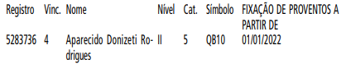

EDITAIS PAG. 49

FUNDAÇÃO PAULISTANA DE EDUCAÇÃO E TECNOLOGIA

GABINETE DIRETOR GERAL

EXTRATO TERMO DE ADESÃO Nº 05/FUNDAÇÃO
PAULISTANA/2022

Contratante: FUNDAÇÃO PAULISTANA DE EDUCAÇÃO,
TECNOLOGIA E CULTURA
Contratada: ASSOCIAÇÃO ABRAÇO AMIGO
Objeto: O presente edital tem por objetivo selecionar parceiras, pessoas jurídicas de direito privado sem fins lucrativos, por meio da realização de apoio aos cursos de qualificação profissional oferecidos gratuitamente pela FUNDAÇÃO PAULISTANA.
DOS RECURSOS FINANCEIROS
Este ajuste não envolve transferência de recursos financeiros, nem contempla a celebração de comodato, doação de bens ou outra forma de compartilhamento de recurso patrimonial.
DATA DA ASSINATURA: 07/02/2022.
---------
EXTRATO TERMO DE ADESÃO Nº 06/FUNDAÇÃO PAULISTANA/2022
Contratante: FUNDAÇÃO PAULISTANA DE EDUCAÇÃO,
TECNOLOGIA E CULTURA
Contratada: ASSOCIAÇÃO COMUNITÁRIA DO PARQUE
MARIA DOMITILA
Objeto: O presente edital tem por objetivo selecionar parceiras, pessoas jurídicas de direito privado sem fins lucrativos, por meio da realização de apoio aos cursos de qualificação profissional oferecidos gratuitamente pela FUNDAÇÃO PAULISTANA.
DOS RECURSOS FINANCEIROS
Este ajuste não envolve transferência de recursos financeiros, nem contempla a celebração de comodato, doação de bens ou outra forma de compartilhamento de recurso patrimonial.
DATA DA ASSINATURA: 07/02/2022.
EXTRATO TERMO DE DOAÇÃO Nº 01/FUNDAÇÃO PAULISTANA/2022 - RETIFICAÇÃO
Contratante: FUNDAÇÃO PAULISTANA DE EDUCAÇÃO,
TECNOLOGIA E CULTURA
Contratada: CEL-LEP ENSINO DE IDIOMAS S.A
Objeto:Oferecimento de serviços de educação voltada à qualificação profissional no eixo de tecnologia, visando melhorar o posicionamento no mundo do trabalho e a renda dos munícipes, por meio de cursos instrumentais voltados ao desenvolvimento das habilidades técnicas e sócio emocionais necessárias à área, em articulação com os empregadores e governos para garantir as competências exigidas pelo mercado, bem como insumos relacionados à execução dessas atividades", o qual consiste no oferecimento de 1.500 (um mil e quinhentos) vagas distribuídas nos cursos virtuais (ao vivo) descritos a seguir a serem ministrados no prazo de 3 (três) meses, : Curso Web Dev (Back End) - Carga horária de 32h -Introdução ao Desenvolvimento de Websites na área que envolve o processamento de informações no servidor; Curso App Dev (Android Studio)
- Carga horária de 32h -Introdução ao Desenvolvimento de Aplicativos para Dispositivos Móveis Android; Curso UI/UX App Design (Figma) - Carga horária de 32h - Introdução ao Design e Criação de protótipos de Aplicativos para Dispositivos Móveis; Curso Web Dev (Front End) - Carga horária de 32h - Introdução ao Desenvolvimento de Websites na área que envolve a interação do usuário pelo navegador; Curso UI/UX Web Design (Figma) - Carga horária de 32h - Introdução ao Design e Criação de protótipos de Websites; Curso English Tech - Carga horária de 32h -Inglês Instrumental para Tecnologia.
DA VIGÊ NCIA
A vigência terá início em 01/02/2022 e término em
30/04/2022.
Data da Assinatura: 31/01/2022

